淮阴师范学院录像下载指南
前提条件：教师需要明确知道在什么时间和什么教室上的课。并在下课时拔出IC卡或在中控面板上按“下课”按键。
- 在校园网的PC中找到IE浏览器或其它类型的浏览器双击打开。
- 在浏览器的地址栏中输入FTP地址及端口
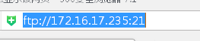
- 在弹出的对话框中输入教室名称及密码
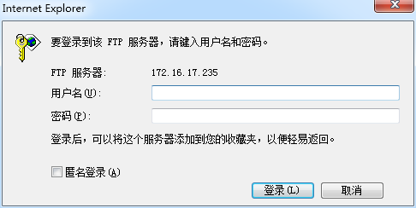
教B1-214：用户名jb214、密码111111
教B1-216：用户名jb216、密码111111
理工南楼-202：用户名lg202、密码111111
理工南楼-208：用户名lg208、密码111111
综合南楼-204：用户名zn204、密码111111
综合南楼-304：用户名zn304、密码111111
- 登陆完成后会出现对应教室的文件列表
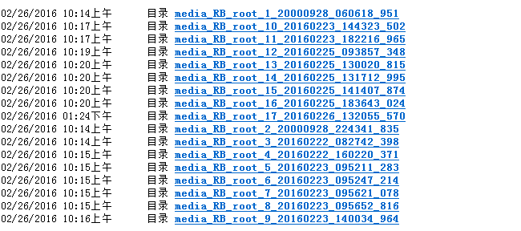
例如：media_RB_root_17_20160226_132055_570文件夹
media_RB_root_17为文件夹名称规则，20160226为上课的年月日，132055为13点20分55秒开始录制的时间。
- 点击进入对应时间的文件夹后呈现视频文件列表
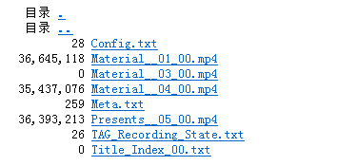
Material__01_00.mp4 为教师视频
Material__03_00.mp4 为学生视频
Material__04_00.mp4 为课件视频
Presents__05_00.mp4 为多画面视频
点击需要下载的视频文件自动连接到对应的下载器点击下载即可下载至本地PC硬盘中。
